网上购物系统
Use-Case Specification: <Use-Case Name> 配送状态批处理

Version 1.0
修正履历
Date | Version | Description | Author
2007/10/31 | 1.0 |  | 杨睿国/王雪峰

Table of Contents
1. 用例简述 4
2. 事件流 4
2.1 基本事件流 4
2.2 扩展事件流 4
3. 特别需求 5
4. 前置条件 5
5. 后置条件 5
6. 扩展点 5
7. 活动图 5

Use-Case Specification: <Use-Case Name> 配送状态批处理

用例简述
此批处理程序完成同物流系统的交互，获得订单的最新配送状态，并更新购物系统中订单的配送状态。

事件流

基本事件流
1 管理员：运行此批处理程序，并将自己的用户名和密码作为参数。
2 系统：验证管理员是否有执行程序的权限。
3 系统：连接物流系统。
4 系统：获得一组订单的最新配送状态的列表。
5 系统：根据获得的列表来更新购物系统内订单的配送状态。
6 用例结束。

扩展事件流
2a 系统：管理员没有运行此程序的权限。
2a1 系统：在运行窗口提示权限不足。
2a2 用例结束。
3a 系统：连接物流系统出错。错误信息写在日志文件中。
3a1 系统：在运行窗口提示错误的详细信息。
3a2 用例结束。
4a 系统：无法获得订单的最新配送状态的列表。错误信息写在日志文件中。
4a1 系统：在运行窗口提示错误的详细信息。
4a2 用例结束。
4b 系统：订单的配送状态没有发生变化。
4b1 系统：在运行窗口提示不需要更新。
4b2 用例结束。
5a 系统：更新订单配送状态时出错。错误信息写在日志文件中。
5a1 系统：数据回滚。
5a2 用例结束。

特别需求
无

前置条件
无

后置条件
购物系统中订单配送状态被更新。

扩展点
无

活动图
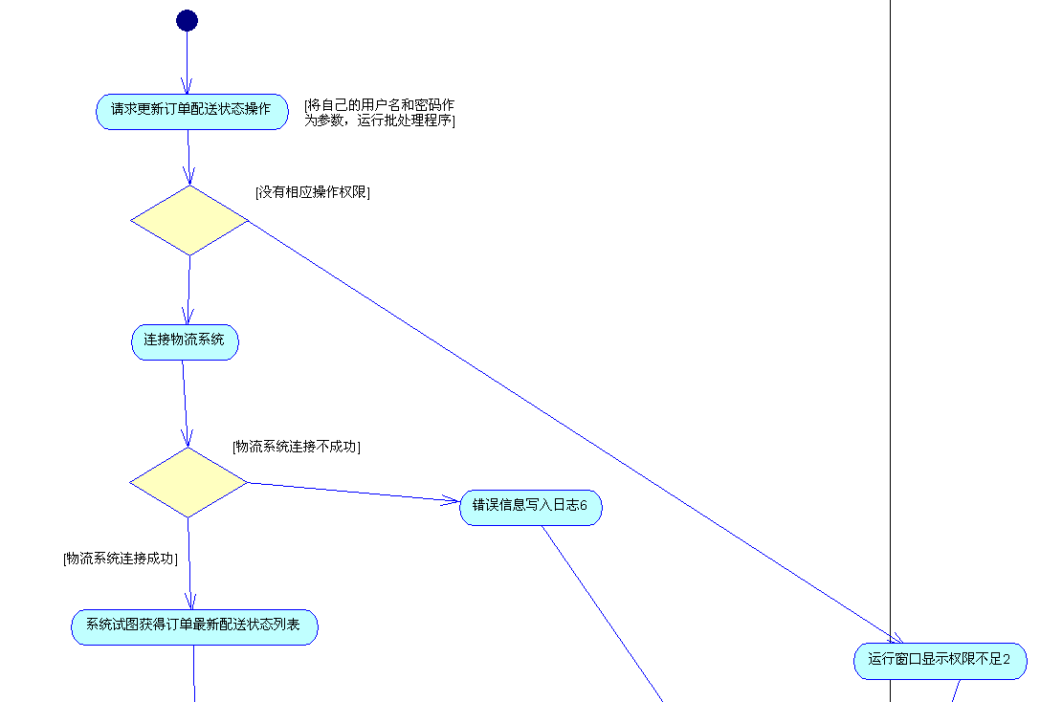
图7.1
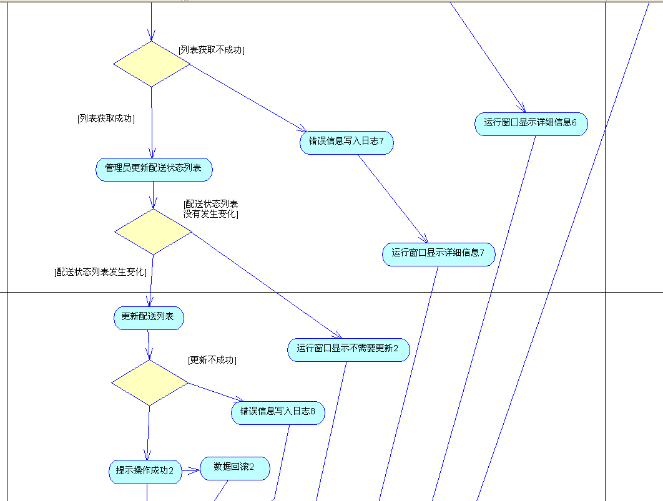
图7.2
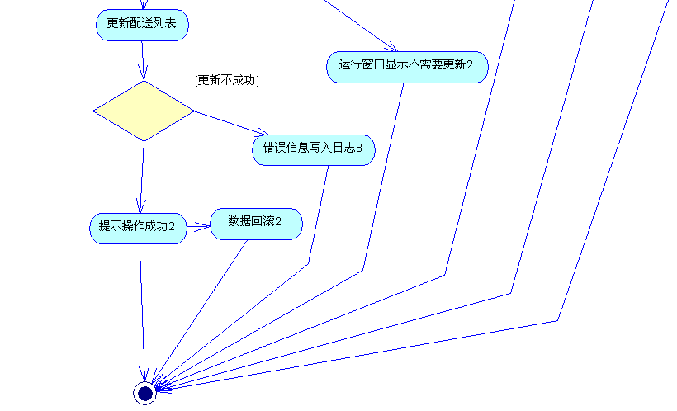
图7.3

